Câu 1

Danh sách đặc được hiểu là một danh sách mà các phần tử phải có cùng kiểu dữ liệu, được cấp phát liên tục trong bộ nhớ.

Vd: a[10] danh sách tối đa có 10 phần tử

Câu 2

Danh sách liên kết đơn là một danh sách mà các phần tử được cấp phát rời rạc nhau, và cố định trong bộ nhớ. Mỗi phần tử trong danh sách gồm có 2 thành phần:   
 + Phần 1: Vùng thông tin chứa giá trị cần quản lý.  
 + Phần 2: Vùng liên kết, chứa địa chỉ ô nhớ của thành phần kế tiếp.

Vd;

NULL

4

1

Câu 3

Stack và Queue là DSHC vì bị hạn chế bởi cách lưu dữ và truy xuất các thành phần trong DS

Vd: danh sách mua hàng ai đăng kí trc thì bán trước 🡪 Queue

Xếp các chén vào kệ cái nào xếp sau cùng sẽ đc lấy ra trc 🡪 Stack

Câu 4

LIFO (Last In First Out): Phần tử thêm vào cuối cùng cũng sẽ là phần tử lấy ra đầu tiên.  
FIFO (First In First Out): Phần tử thêm vào đầu tiên cũng sẽ là phần tử lấy ra đầu tiên.

Vd:

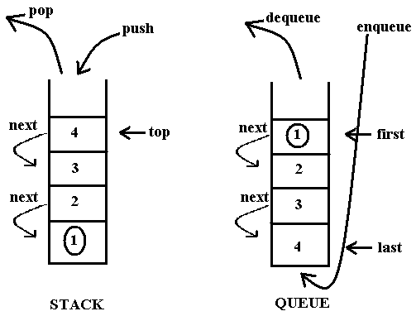

Câu 6:

Danh sách liên kết có thể ứng dụng sử lý các vấn đề:

+Lưu trữ dữ liệu với dung lượng lớn.  
 +Không đủ bộ nhớ cho sự cấp phát liên tục

Câu 7

Cấu trúc dữ liệu động là cách tổ chức kết hợp dữ liệu với những hình thức linh động hơn, có thể thay đổi về kích thước, cấu trúc trong suốt thời gian sống.

Vd: kết hợp danh sách liên kết đơn và kép để lưu danh sách kề trong đồ thị.